Проект “Родительский университет” реализуется в рамках проекта «Секреты успешных родителей (связь поколений, компетентность, создание и управление семейными событиями)» (Фонд Президентских грантов) при поддержке ЯрГУ им. П.Г. Демидова - опорного ВУЗа области. Руководитель - д. пс. наук, профессор Клюева Надежда Владимировна.
“Родительский университет” - цикл интерактивных лекций, посвященных вопросам родительства, семейных отношений. Лекторий направлен на развитие родительской компетентности, актуализации в обществе ценности семьи, ребенка, ответственного и позитивного родительства, а также обусловлен необходимостью просвещения родителей по вопросам воспитания детей.
Просим оказать содействие в распространении информации среди родителей детей, посещающих ОУ.
Место проведения: актовый зал ЯрГУ им. П.Г.Демидова
(г.Ярославль, ул. Советская, 14, 2 этаж)

29 мая 2019 г. 18:30-19:30
100 ВОПРОСОВ «ПРО ЭТО» (18+)

Ребенок довольно рано обнаруживает, что есть мальчики и есть девочки. Потом начинает исследовать различия между полами. Детям интересно понять, где они были, когда еще не родились. Затем взросление, школьный возраст, буря подросткового периода, когда с телами и желаниями происходит столько перемен, что с этим бывает непросто совладать. Это время детских вопросов, когда слышащий и умеющий говорить родитель очень нужен!
Чем старше становится ребенок, тем больше вопросов “про это” у него может возникать. И для каждого возраста - от дошкольника до подростка, есть свои ответы. И каждому возрасту характерные свои особенности развития.
Лекция «100 вопросов «ПРО ЭТО» для родителей, которым важно понимать, что происходит с их детьми, сохранить открытость в отношениях, в том числе и в вопросах “про это”. Вместе со специалистами будем искать ответы на такие вопросы как: «Откуда берутся дети? Детская мастурбация – как реагировать? Почему дети подглядывают друг за другом и за родителями? А если мой подросток гомосексуалист? Ребенок увидел сексуальную сцену, что делать взрослым?!» и др.
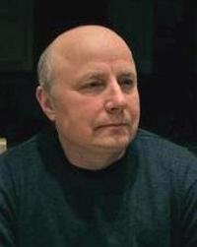
На Ваши вопросы о сексуальном развитии детей
(от 0 до 15 лет) отвечают:

Посысоев Олег Николаевич, кандидат психологических наук, доцент, профессор кафедры инклюзивного образования Института развития образования, сертифицированный гештальт-терапевт, член НП «Региональная ассоциация психологов-консультантов»
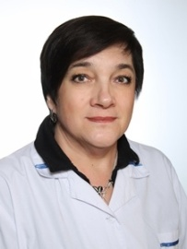
Тарасова Татьяна Петровна, врач высшей квалификационной категории, психиатр, психотерапевт

Проект реализуется с использованием гранта президента Российской Федерации на развитие гражданского общества, представленного фондом президентских грантов.

